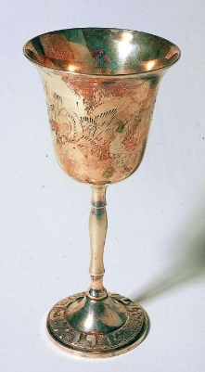**TOREK, 21. 4. 2020**

SLO 8 (skupina Ahačič)

Preveri zapis v zvezku:



GLAVNI LIK: Abduraman

KRAJ DOGAJANJA: Kordova (Španija)

ČAS DOGAJANJA: spomladansko jutro

TEMA: bivanjska

KDO JE KALIFU SVETOVAL?

KAJ MU JE SVETOVAL?

KAKŠNA USODA GA JE DOLETELA?



GLAVNA MISEL (IDEJA PESMI): “ Čaša tvoja je življenje tvoje.”

Danes nadaljujemo z obravnavo pesmi. V pesmi je pesnik uporabil veliko pesniških sredstev. Skušaj še sam(a) poiskati kakšen primer.

Spodnjo razlago prepiši v zvezek:

Čaša nesmrtnosti je **EPSKA pesem** (pripoveduje o dogajanju, ki ga lahko povežemo v zgodbo).

V pesmi je veliko različnih **PESNIŠKIH SREDSTEV**:

a) PONAVLJANJE

Koran čita mladi Abduraman,

koran čita, suro baš o smrti

b) OKRASNI PRIDEVEK

svetel dan

c) POOSEBITEV, OKRASNI PRIDEVEK (krasno jutro)

krasno jutro v izbo se smehlja mu

č) RETORIČNO VPRAŠANJE

Moram li umreti?

d) VZKLIK

Umreti!

e) ALITERACIJA

**V**livaj **v**anjo **v**sak …

f) OBRNJEN BESEDNI RED (INVERZIJA)

Narod tvoj bo pil iz čaše tvoje *(Tvoj narod bo pil iz tvoje čaše)*

g) BESEDNA IGRA (misliti – glagol, misel – samostalnik)

Težke misli misli Abduraman

**LITERARNA TEORIJA NA KRATKO:**

**OKRASNI PRIDEVEK** natančneje označuje samostalnik.

**POOSEBITEV** pomeni, da nečloveku pripišemo človeško lastnost.

**VZKLIK** prepoznamo po klicaju in z njim so običajno izražena močna čustva.

**RETORIČNO VPRAŠANJE** je vprašanje, za katerega ne pričakujemo odgovora.

**ALITERACIJA** je, kadar se več zaporednih besed v verzu začne na isto črko.

**PONAVLJANJE** besed v istem verzu, zaporednih verzih, kiticah.

**BESEDNA IGRA** je, ko se pesnik poigra s pomenom besed (večpomenke).

**METAFORA** je beseda ali besedna zveza v prenesenem pomenu.